**১। নীড়পাতা**

মুসলিম আলী শামসুন নাহার মেমোরিয়াল ফাউন্ডেশনে আপনাকে স্বাগতম। এ ফাউন্ডেশনটি একটি মানবকল্যানমুখী প্রতিষ্ঠান। এ প্রতিষ্ঠানটি সমাজের অনগ্রসর, সুবিধাবঞ্চিত, কমসুবিধাপ্রাপ্ত মানুষের সুন্দরভাবে বেঁচে থাকার স্বপ্ন রচনা করে। স্বপ্ন রচনা ও স্বপ্ন বাস্তবায়ন একটি কঠিন পথ পরিক্রমা। যে পথে রয়েছে অনেক বাঁধাবিঘ্ন , অনেক চ্যালেঞ্জ। এ সকল চ্যালেঞ্জ মোকাবেলায় যেমন দরকার সাহস তেমনি দরকার আত্মবিশ্বাস ও দৃঢ় মনোবল। সুবিধাবঞ্চিত মানুষের মধ্যে সবগুলো বৈশিষ্ট্যের প্রকৃত অভাব রয়েছে। রয়েছে হেরে যাবার ভয়ভীতি। প্রতিষ্ঠানটি সেই ভেঙ্গে পরা , পিছিয়ে পরা মানুষের বন্ধু হয়ে কাজ করে। ফাউন্ডেশনটি বিশ্বাস করে সমাজের এসব অনগ্রসর মানুষকে সাপোর্ট দিলে, তার মধ্যে আত্মমর্যাদাবোধ জাগ্রত হলে সে এগিয়ে যায়। এগিয়ে যায় দেশ ও সমাজ।

আমরা আপনাকে জানাতে চাই সেই সব মানুষের বেঁচে থাকার গল্পগুলি। তাদের জীবন সংগ্রামের কাহিনীগুলো। আপনিও এতে আগ্রহী হয়ে উঠবেন আপনার পথের বাঁধাবিঘ্নগুলি উত্তীর্ণ হতে। পথ পেয়ে যাবেন আত্মমর্যাদাশীল জীবন যাপনের। যে জীবন কাজের, যে জীবন আনন্দের । যে জীবন উপার্জনের। নয় কোন ভিক্ষাবৃত্তি বা অপমানের।

মুসলিম আলী শামসুন নাহার মেমোরিয়াল ফাউন্ডেশনের পিছনে রয়েছেন সেরকম দুজন আত্মপ্রত্যয়ী মানুষ। যারা জীবন যুদ্ধে হয়েছেন জয়ী । অন্যদের জীবনকে আলোকিত করার জন্য দিয়েছেন তাদের সর্বস্ব। তারা হলেন জনাব মু: মুসলিম আলী আখন্দ ও শামসুন নাহার বেগম । তাদের নিয়ে আমাদের আলোচনা থাকবে । থাকবে তাদের জীবন কাহিনী।

সাবমেন্যু:

(ক) আত্মপ্রত্যয়ী দুজন মানুষের জীবনকাহিনী:

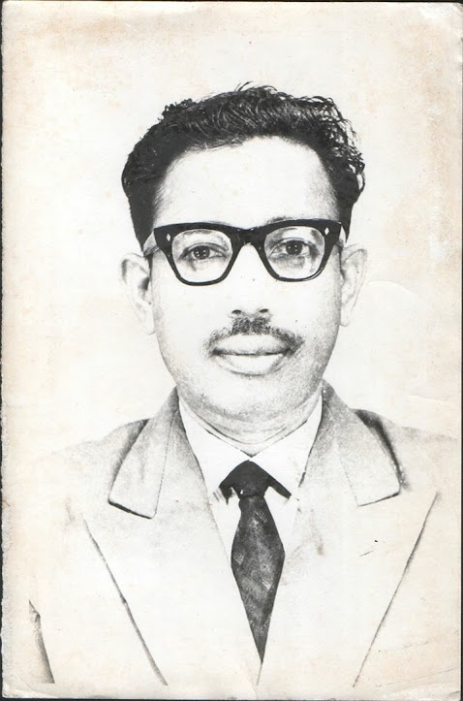

মুহাম্মদ মুসলিম আলী আখন্দ (সাহিত্যবিনোদ)

মুহাম্মদ মুসলিম আলী আখন্দ (সাহিত্যবিনোদ) ও শামসুন নাহার বেগম (রত্নগর্ভা পুরস্কারপ্রাপ্ত মা) এর স্মরণে এই ফাউন্ডেশন প্রতিষ্ঠিত হয়েছে। তাই তাদের সম্পর্কে দুচারটি কথা উল্লেখ করা দরকার। মুহাম্মদ মুসলিম আলী আখন্দ একাধারে শিক্ষাগুরু, সমাজসেবক, গবেষক, সাহিত্যিক কবি,গীতিকার ও ছড়াকার হিসাবে তিনি সুখ্যাতি অর্জন করেন। তিনি ১৯১৯ সালের ১ লা আগষ্ট বর্তমান পটুয়াখালী জেলার বদরপুর গ্রামে এক মধ্যবিত্ত কৃষক পরিবারে জন্মগ্রহণ করেন। তাঁর পিতার নাম আবদুল আলী আখন্দ এবং মাতার নাম আয়েশা খাতুন। ছাত্রাবস্থায় অসাধারন প্রতিভার অধিকারী লেখক ১৯৩০ সালে প্রাইমারি বৃত্তি ও ১৯৩২ সালে মধ্য বাঙ্গালা স্কুল থেকে ছাত্রবৃত্তি অর্জন করেন। এ সময় থেকেই শুরু হয় তাঁর কাব্যচর্চা। তিনি ঢাকা বিশ্ববিদ্যালয় থেকে ডিপ্লোমা ইন এডুকেশন (ফার্ষ্ট ক্লাশ ফার্ষ্ট -১৯৫১) , এম.এ (এড) (ফার্ষ্ট ক্লাশ ফার্ষ্ট -১৯৫২) ডিগ্রী লাভ করেন। ১৯৪১ সালে তিনি পাদ্রী শিপপুর প্রাইমারী ট্রেনিং সেন্টারে “ভার্ণাকুলার টিচার” হিসাবে সরকারী চাকুরীতে যোগদান করেন। তিনি পেশাগত মানোন্নয়নে এবং প্রাথমিক শিক্ষার জড়তা কাটিয়ে তুলতে স্বীয় অবদান রাখতে সক্ষম হন। প্রাথমিক শিক্ষায় তিনি সঙ্গীত , চিত্রকলা ও নাটকের ওপর গুরুত্ব আরোপ করেন। ১৯৪৩ সালে লেখক “শিক্ষা” বিষয়ক প্রবন্ধ লিখে “বঙ্গীয় পুরান পরিষদ” (শান্তিপুর, নদীয়া) থেকে “সাহিত্যবিনোদ” উপাধি লাভ করেন ও আয ভারত বিদ্যাতীর্থের সভ্য হন। বিভিন্ন সময়ে পটুয়াখালী সমাচার, জনতা , বরিশাল দর্পন, বাকেরগঞ্জ পরিক্রমা,বাংলার বনে আন্ধার মানিক ও কুমিল্লা থেকে প্রকাশিত আলো পত্রিকায় তার বহু প্রবন্ধ ও কবিতা প্রকাশিত হয়েছে। পটুয়াখালী থেকে প্রকাশিত মাসিক আন্ধার মানিক পত্রিকায় তিনি অন্যতম সম্পাদক ছিলেন। তাছাড়া তিনি পটুয়াখালী থেকে প্রকাশিত দৈনিক “পল্লীমেলা ও প্রদর্শনী” , একুশে স্মরণিকা- “ভুলি নাই” সম্পাদনা করেন। লেখক জীবনের বিভিন্ন সময়ে বিভিন্ন সাহিত্য সাংস্কৃতিক ও সমাজকল্যান সংগঠনের সাথে যুক্ত ছিলেন। তার লেখা বই গুলোর মধ্যে অন্যতম হল :

প্রাইমারী স্বাস্থ্যপাঠ (১৯৩৪)

বিজ্ঞানের আলো (১৯৫৩)

শিশু পযবেক্ষণ (১৯৫৪)

জঙ্গে কাশ্মীর ও অন্যান্য কবিতা

পাঠ পরিকল্পনা (১৯৭৬)

সাহিত্য সংকলন (১৯৭৬)

নৈতিক বলে সবল হও-(১৯৭৭)

তন্ত্রের বিবর্তন (১৯৭৮)

প্রাথমিক শিক্ষকদের মহাবিক্ষোভ (১৯৮০)

কবিতার দেশে বেলা শেষে অবশেষে (২০০১)

দীর্ঘ বছর সরকারী চাকুরী সমাপনান্তে তিনি সালে অবসর গ্রহণ করেন। অবসরকালীন সময়ে তিনি তার গ্রামের বিভিন্ন উন্নয়ন মূলক কাযক্রমে অধিক সম্পৃক্ত হন। কৃষি,শিক্ষা, সংস্কৃতি, রাজনীতি চিন্তা , গবেষণা ইত্যাদি ছিল তার আগ্রহের বিষয়বস্তু। তিনি তার জীবদ্দশায় ইতিহাস, শিল্প সাহিত্য চর্চা, ধর্ম ইত্যাদি বিষয়ে দীর্ঘ সময় পড়াশুনা করে সময় কাটাতেন। তিনি ২০০৪ সালের ৯ ডিসেম্বর ইন্তেকাল করেন। তাকে বদরপুর গ্রামে পারিবারিক কবরস্থানে চিরনিদ্রায় শায়িত করা হয়েছে। গ্রামের নিতান্ত সাধারণ পরিবারের সন্তান হিসাবে তাঁর সমাজ সচেতনতা , শিক্ষার বিস্তারে বিভিন্ন উদ্যোগ , গ্রামের মানুষের প্রতি তার অগাধ ভালোবাসা তাকে বদরপুর গ্রামের মানুষের মধ্যে চির স্মরণীয় করে রেখেছে।

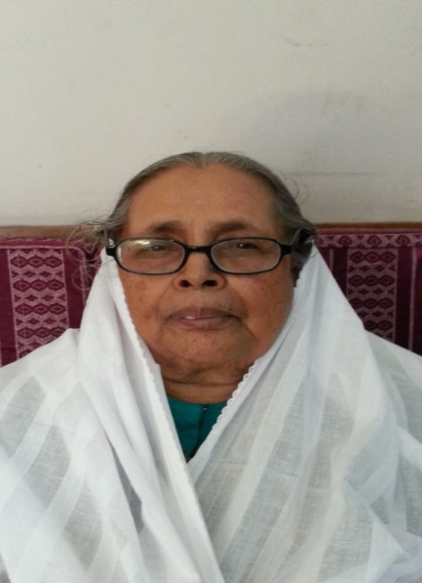

শামসুন নাহার বেগম পারুল

শামসুন নাহার বেগম পারুল ১৯৩৬ সালে বরিশালের চরহোগলা গ্রামে তার নানাবাড়ীতে জন্মগ্রহণ করেন। তাঁর পিতার নাম আবদুল আলী এবং মাতার নাম মাজেদা বেগম। জনাব খোন্দকার আবদুল ছিলেন একজন সরকারী কর্মকর্তা। বরিশাল জেলার অন্তর্গত বুখাইনগর গ্রামে খোন্দকার আবদুল আলীর গ্রামের বাড়ী। শামসুন নাহার বেগমের মাতা বরিশাল জেলার সদর উপজেলাধীন চরহোগলা গ্রামে চৌধুরী বাড়ীর দ্বিতীয় মেয়ে মাজেদা বেগম। শামসুন নাহার বেগম পারুলের দায়িত্বে তিনটি ছোট ভাইবোনকে রেখে হৃদরোগে আক্রান্ত হয়ে মাজেদা বেগম অকাল মৃত্যুবরণ করেন। শামসুন নাহারের বয়স তখন বড়জোর ১০ বছর ১৯৫৪ সালে ১৪ এপ্রিল শামসুন নাহার বেগমের বিয়ে হয় জনাব মু: মুসলিম আলী আখন্দের সাথে। জনাব মু: মুসলিম আলী আখন্দ (সাহিত্য বিনোদ) একজন সরকারী কর্মকর্তা। প্রাইমারী ট্রেনিং ইন্সটিটিউটের সুপারিনটেনডেন্ট পদে চাকুরীরত এ কর্মকর্তা ছিলেন সাহিত্যপ্রেমী ও সংস্কৃতিমনা ব্যক্তি। অত্যন্ত কর্তব্যনিষ্ঠ এবং একজন সৎ শিক্ষক হিসাবে তিনি সুপরিচিত ছিলেন। তাদের দুজনের জীবনে ৪ পুত্র সন্তান ও ৪ কন্যা সন্তানের দ্বারা পরিপূর্ণ হয়। শামসুন নাহার বেগম পারুল একজন রত্নগর্ভা মা হিসাবে পুরস্কৃত হয়েছেন। এর পিছনে রয়েছে একটি বড় জীবন যুদ্ধের হার না মানা কাহিনী । অতি অল্প বয়সে মা কে হারানের শামসুন নাহারের কষ্টকর বাল্যজীবনের পরিসমাপ্তিতে এল বিবাহিত জীবন-অধ্যায়। জীবনের এ অধ্যায়টিও ছিল অনেক কষ্ট ও সংগ্রামে পরিপূর্ণ। স্বামীর শিক্ষকতা পেশায় সংসারে আর্থিক স্বচ্ছলতার বড়ই অভাব ছিল, কিন্তু বড় পরিবারটি চালিতে য়োর ব্যয়ভার ছিল অনেক। মহান মুক্তিযুদ্ধ এই পরিবারটিকে একটি বিপযস্ত অবস্থায় ফেলে দিয়েছিল। এসব কিছু সত্ত্বেও শামসুন নাহার বেগম অত্যন্ত ধীর স্থিরচিত্তে ছেলেমেয়েদের লেখাপড়া চালিয়ে নিয়েছেন। তিনি ছিলেন শিক্ষার প্রতি অতি অনুরাগী একজন মা। মেয়েদের লেখাপড়ায় যে ধরণের প্রতিবন্ধকতার সম্মুখীন তিনি নিজে হয়েছেন সেই একই প্রতিবন্ধকতা রুখে তিনি তার মেয়েদের লেখাপড়ায় সবসময় উৎসাহ দিয়েছেন এবং এ পথে যত সমস্যাই আসুক না কেন তিনি তা সমাধানের পথ খুঁজে বের করার চেষ্টা করেছেন। স্বামীর অবসর জীবনে আর্থিক অস্বচ্ছলতা আরো বৃদ্ধি পায় এবং পরিবারটিকে একসময় শহরে বসবাসের সুযোগ হারাতে হয়। ঐ সময় সন্তানদের লেখাপড়া বন্ধ হয়ে যাওয়ার উপক্রম হলে শামসুন নাহার বেগম একটি চরম অসহায় অবস্থার মধ্যে পরেন। কিন্তু তিনি শান্ত থাকেন এবং শহরে থাকার জন্য বিভিন্ন কষ্টকর বাস্তবতাকে মেনে নিয়ে সরকারি বিশাল বাসভবন ছেড়ে একটি কুড়েঘরে আশ্রয় নিতে দ্বিধাবোধ করেননি। তিনি তার আট রত্নকে সমস্ত ঝড়ঝাপটার আড়ালে রেখে সুশিক্ষায় শিক্ষিত করে তোলেন। দৃঢ় মনোবল ও কষ্টকর বাস্তবতাকে মেনে নিয়ে তিনি তাঁর আট (৮) সন্তানকে যেভাবে বড় করে তুলেছেন তা সত্যিই অতুলনীয় ।

২০০৯ সালে ২৫ ফেব্রুয়ারি তারিখে তিনি তাঁর আটটি রত্ন থেকে একটি রত্নকে চিরতরে হারিয়েছেন। বিপথগামী বিডিআর সেনারা ঢাকার পিলখানায় নির্মম ভাবে হত্যা করে তাঁর অকুতোভয়, দেশপ্রেমী এবং একজন দক্ষ সেনা কর্মকর্তা –শহীদ লে:কর্নেল শামসুল আজমকে। শেষ জীবনে তিনি তার সন্তান হারানোর বেদনা নিয়ে আরো ৬ (ছয়) বছর অতিবাহিত করেন। এ সময়ে তিনি গ্রামের মানুষের জন্য কিছু করার জন্য সন্তানদের মধ্যে অনুপ্রেরণা ও উৎসাহের আঁধার ছিলেন। কর্মজীবনে সন্তানদের সুনামের সাথে কাজ করার জন্য তিনি সচেতন ভাবে সবাইকে চলার নির্দেশনা দিয়েছেন। তাঁর ধীর স্থির স্বভাবের একজন পরোপকারী নারী হিসাবে সকলের মনে ঠাঁই পেয়েছেন। এই মহীয়সী নারী ২০১৫ সালের ৭ নভেম্বর ইন্তেকাল করেন। তাঁকে তার স্বামী মু: মুসলিম আলী আখন্দের পাশে পারিবারিক কবরস্থানে সমাহিত করা হয়েছে।